Outdoorspiele
  - Skizzen und Bilder zum Einfügen

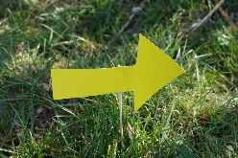
allgemeine Planung

Einfache Schnitzeljagden – Verfolgungsjagd – Vorbereitung
Gefängnis
Schutzzone

Einfache Schnitzeljagden – Die Schmugglerbande - Vorbereitung

Kontrollzone

Breite mind. 5m

Einfache Schnitzeljagden – Erobere die Flagge – Spielablauf

Bereich Team B
Bereich Team A

Einfache Schnitzeljagden – Bergungskommando – Vorbereitung
x
x
x
x
x
X: willkürlich verteilte Frachtteile
x
x

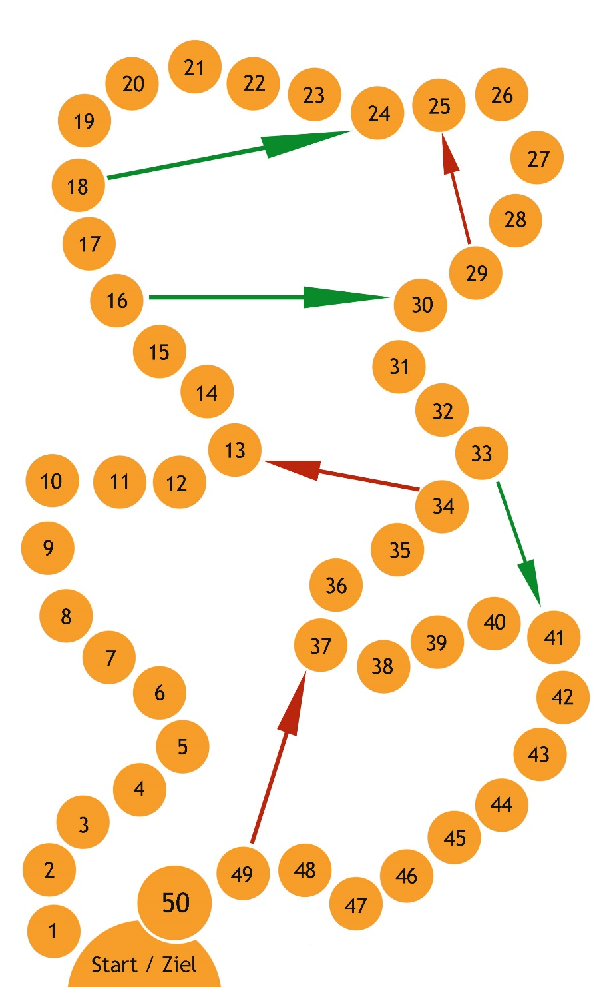
Einfache Schnitzeljagden – Leiterspiel – Vorbereitung

Einfache Schnitzeljagden – Fahnensuche – Vorbereitung
Gefängnis
Gefängnis

Einfache Schnitzeljagden – Kerzentransport – Vorbereitung

X
Ziel
Gruppe A

Kerze Gruppe B

Kerze Gruppe A

Ziel Gruppe B
X
X
X

Einfache Schnitzeljagden – Panzerknacker – Vorbereitung
Route der Panzerknacker
X
Geheim-versteck

Thematische Oudoorspiele – Auf dem Bauernhof geht’s rund – Tierische Give-Aways

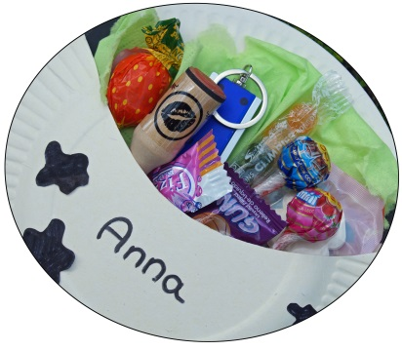
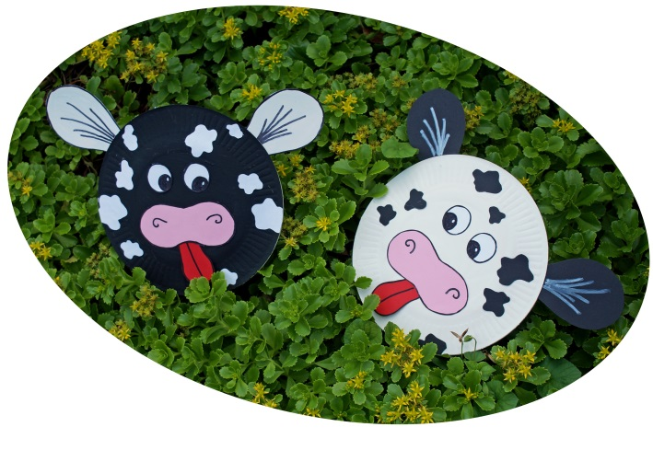

Thematische Oudoorspiele – Auf dem Bauernhof geht’s rund – Filzblumen
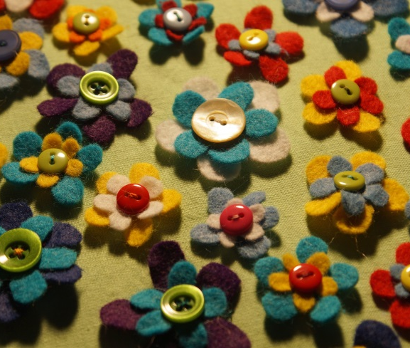

Thematische Oudoorspiele – Die mysteriöse eierlegende Wollmilchsau - Vorbereitung

Thematische Oudoorspiele – Die mysteriöse eierlegende Wollmilchsau – Aufgabe 2: Phantombild zeichnen
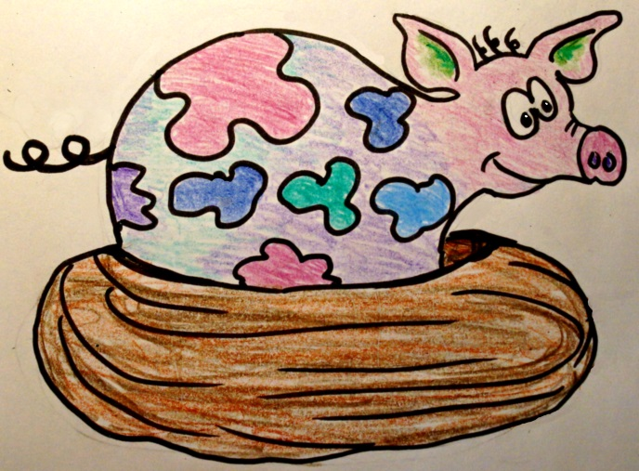

Thematische Outdoorspiele – Astronautennest – Vorbereitung
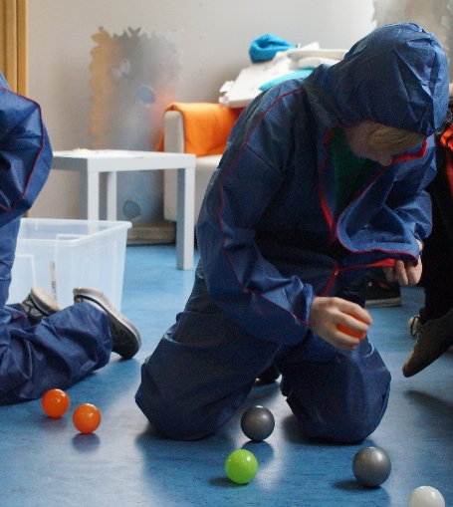

Thematische Outdoorspiele – Astronautennest – Spiel 5: Gesteinsprobe nehmen
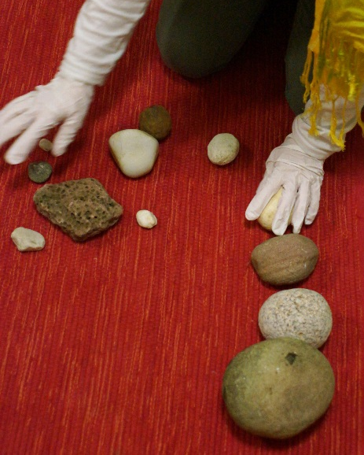

Thematische Outdoorspiele – Kampf um die Burg - Vorbereitung

Bereich, in dem sich
die Händler bewegen.

Burg A

Burg B
Laden

Allgemeiner Spielbereich.

Burg C

Thematische Outdoorspiele – Popcorntransport – Vorbereitung

Feuer / Lager:
Stamm A

Handelszentrum

Feuer / Lager:
Stamm B
Feuer / Lager:
Stamm C

